Конспект комплексного заняття з формування елементарних математичних уявлень у середній групі

«В гостях у казки»
Програмовий зміст:
1) Вчити дітей порядковому і кількісному рахунку в межах 5, правильно користуватися кількісними і порядковими числівниками.
2) Формувати навички орієнтації з елементарного планом, вміння правильно визначати взаємне розташування предметів в просторі : між, посередині, усередині, поза; зліва направо, справа наліво.
3) Закріплювати навички порівняння сукупностей, знання геометричних фігур: квадрат, прямокутник,трикутник,круг
4) Розвивати мовлення, увагу, пам'ять, логічне та асоціативне мислення.
5) Сприяти розвитку естетичного смаку, доброзичливості, емоційної чуйності.
Обладнання:
демонстрацій ний матеріал геметричні фігури різного кольору і розмірів,магнитна таблиця з картою подорожі, гра «Танграм», таблиці Блоки Дьенеша
Роздатковий матеріал для дітей картки,білети, фігури блоків Дьенеша, схеми із зображенням будинків
Хід заняття
Діти стоять півколом навколо вихователя.
Вихователь. Діти, скажіть, будь ласка, чи ходили ви в театр? Що вам там сподобалось? (Відповіді дітей). Сьогодні ми з вами підемо в ляльковий театр.
Діти і вихователь підходять до афіші.
Вихователь. Подивіться, яка красива афіша. На ній зображені герої казки, яку ми з вами будемо дивитися. Хто зображений на афіші?
Відповідь дітей. Заєць і лисиця.
Вихователь. Правильно, вистава так і називається "Заєць і лисиця". Для того, щоб потрапити в театр треба купити квитки. Але так як наш театр незвичайний ми будемо купувати квитки не за гроші, а за правильні відповіді на запитання. Давайте станемо в чергу. Порахуйте хто в черзі перший, другий,....,п'ятий? Скільки людей в нашій черзі? А тепер порахуємо в зворотному порядку від 1 до 5. (Відповіді дітей). Молодці, правильно відповіли на запитання.
Вихователь роздає дітям "квитки в театр, на яких зображені цифри 1-5 і пропонує їм зайняти місця на стільчиках, на яких зображена цифра, яка відповідає цифрі на "квитку". Діти сідають на місця, але одного стільця не вистачає.
Вихователь. Що можна сказати про кількість дітей і стільців?
Чого більше стільців або дітей? Чого менше? Як зробити порівну? Стільчика, з яким номером не вистачає? Куди його треба поставити? Чому? (Відповіді дітей)
Діти розсідаються на стільчиках.
Вихователь. Перед початком спектаклю в театрі лунають дзвінки. Послухайте і порахуйте скільки прозвучить дзвінків.
Вихователь три рази дзвонить у дзвіночок. Відповіді дітей.
Вихователь. Вистава починається.
З-за ширми з'являються Лисиця і Заєць (ляльки бі-ба-бо).
Лисиця:- Піду до Зайця в гості. У мене хата холодна, холодна, а в Зайця хатку теплий.
Заєць: - Не пущу тебе, Лисиця, в гості. Один раз ти до мене прийшла, та мене і вигнала.
Лисиця: - А я все одно прийду!
Заєць: - А я тебе не пущу! (Б'ються, сваряться. Заєць тікає).
Вихователь. Лисичка, перестаньте сваритися! Дружно жити набагато цікавіше.
Лисиця: - Що ж робити? Як мені з Зайцем помиритися?
Вихователь. Треба тобі побудувати новий теплий будинок. А навесні, твоя крижана хатинка розтане, і тобі знову ніде буде жити. Діти тобі допоможуть побудувати новий будинок.
Гра з картками та роздатковим матеріалом «Танграм»
Мета гри: складати зображення будинків з різних геометричних фігур.
Гра з використанням Блоків Дьенеша.
Завдання 1 Викладаємо ланцюжок з блоків Дьенеша:
– щоб поруч не було фігур однакових за формою і кольором (за кольором і розміром; за розміром і формою, по товщині і кольору і т.д ..).
– щоб поруч були фігури однакові за розміром, але різні за формою і т.д.
– щоб поруч були фігури однакового кольору і розміру, але різної форми (однакового розміру, але різного кольору).
Завдання 2 Кожній фігурі потрібно знайти пару, наприклад, за розміром: великий жовтий круг постає в пару з маленьким жовтим кругом і т.д.
Завдання 3 Розселемо мешканців до будиночків. Маленькі фігури для друзів Зайчика, великі для друзів Лисички.

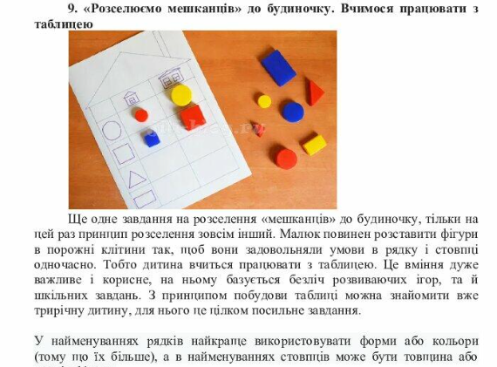
Дидактична гра "Пошук закономірностей".
Вихователь показує дітям логічну таблицю із зображенням двох будиночків і однією порожньою кліткою. Діти повинні підібрати відсутнє зображення будиночка з декількох запропонованих і обгрунтувати свій вибір.
Вихователь оголошує антракт.
Физминутка.
Рухлива гра "Лисиця і зайці".
Вихователь оголошує друга дія вистави і простий одного з дітей дати три дзвінка.
З'являється Лисиця і плаче.
Лисиця:- Як же я Зайця в гості запрошу? Він же не знає, де мій новий будинок. Придумала! Діти, я залишу для Зайчика план, на якому намальована дорога до мого будиночка, а сама побіжу готувати частування. Лисиця йде.
Вихователь вивішує на магнітній дошці план із зображенням дороги через ліс.
Проводиться дидактична гра "Карта подорожей".
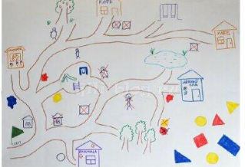
Приходить Заєць.
Вихователь: - Зайчик, у Лисиці новий будиночок і діти зараз пояснять тобі як до нього пройти.
Діти показують на плані дорогу до будиночка Лисиці, пояснюючи і промовляючи напрямок руху (вперед, наліво, направо).
Заєць:- Спасибі, тепер я не заблукаю. Тільки я не знаю, як виглядає новий будиночок Лисиці.
Вихователь. Не хвилюйся Зайчик, ми тобі зараз покажемо.
Вихователь пропонуємо дітям скласти на килимі будинок з плоских геометричних фігур і пояснити, які геометричні фігури вони використовували. (Прямокутник, квадрат, трикутник, круг).
Зайчик приходить до будиночка Лисиці. Виходить Лисиця.
Лисиця: - Заходьте, гості дорогі! Я приготувала для вас частування.
Лисиця пригощає дітей яблуками. Герої казки прощаються з дітьми. Звучить три дзвінка, вистава закінчується.
Вихователь підводить підсумок заняття.

